

Iniciamos nossas atividades em 1983, com a denominação de Franarin Orçamentos e Custos S/C Ltda, com sede em Porto Alegre/RS, sendo hoje líder e referência na área de custos no Sul do País.
Desenvolvemos e comercializamos, softwares de orçamentos para a construção civil, preenchimento da NBR-12.721/2006, bancos de dados de insumos, cotação de preços de materiais, mão-de-obra e equipamentos, listagens de insumos e composições(LF) ou arquivo PDF ou Excel.
Nestes mais de 39 anos de atividades da nossa empresa, aprimorando os produtos e serviços ofertados, conquistamos alguns milhares de clientes, divididos em empresas construtoras, engenheiros, órgãos públicos, estudantes e outros profissionais.
Responsável Técnico Eng. Augusto César Corrêa Franarin. – CREA/RS 007049

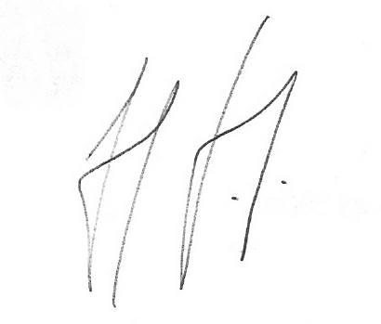

FRANARIN & CIA. LTDA

Jorge Bitencourt de Souza

Sócio – Gerente

Franarin & Cia. Ltda. – Rua Joaquim Nabuco, 15 – Sala 401 – Cep. 90050 – 340
Porto Alegre – RS – Fone/fax: (51) 3224-9598 – CNPJ: 93.277.291/0001-40
www.franarin.com.br E-mail: franarin@franarin.com.br

